 | - Yandaki ayet ve hadislere karşılık gelen ahlaki davranışları yazın. 15p  (Kazanım: 7.3.1)  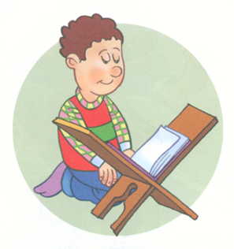 | *”Bizi aldatan bizden değildir” Hadis ……………..  * “Din kardeşinin ihtiyacını karşılayanın Allah da ihtiyacını karşılar” Hadis …………….  * “Oğul ! Ananı, atanı say ! Bereket büyüklerle beraberdir.”  Şeyh Edebali …………….
 | - “Allah nazarında insan ağaç gibidir. Her ne kadar ağaçlar kökleri, göve ve yaprakları herşeyi ile bir bütün olsa da biz insanların ağaçtan beklentisi güzel meyvedir. Rabbimiz de bizde iman ve ibadetlerin sonucu olan güzel davranışları görmek ister.”  Yukarıdaki metinde altı çizili kavramları ağaç resmi üstünde gösterin. 15p  (Kazanım: 7.3.2) | 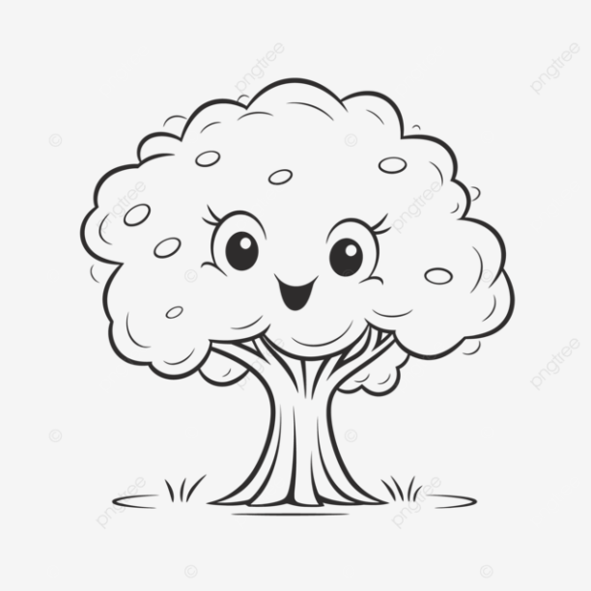  ………..  ……….....  …………..
- “İman etmedikçe cennete giremezsiniz. Birbirinizi sevmedikçe iman etmiş olmazsınız. Size birbirinizi sevdirecek bir amel söyleyeyim mi? Aranızda selamı yayın.”
Bu hadis-i şerif ile bireye kazandırılmak istenen ahlaki tutum ve davranış hangisidir? Kısaca açıklayalım. 10p
(Kazanım: 7.3.2)

- Felag suresinde bazı kötülükler sayılarak bunlardan Allah’a (c.c.) sığınılması gerektiği belirtilmiştir. Bunlardan iki tanesini yazınız ? (20 puan) (Kazanım: 7.3.5)  Bismillâhir Rahmânir Rahîm  1. Gul e’ûzü bi-Rabbi’l-felag.  2. Min şerri mâ halag.  3. Ve min şerri ğâsigın izâ ve gab.  4. Ve minşerri’n-neffâsâti fi’l-‘ugad.  5.Ve min şerri hâsidin izâ hased. |  | **  **  *……………………………  *……………………………
- “Bir adam Hz. Peygamber’e geldi. O’nun karşısında durunca korkudan titremeye başladı. Bunun üzerine Resulullah (s.a.v.): “Korkma rahat ol. Ben kral değilim. Ben ancak Kureyş’ten kurutulmuş et yiyen bir kadının oğluyum.” dedi. (Hadis)
Bu metin peygamberimizin hangi yönüne örnek olarak verilebilir.Yazınız. (10 Puan)
(Kazanım: 7.4.1)
“Muhammed…(as) Allah’ın resulü ve peygamberlerin sonuncusudur. Allah her şeyi hakkıyla bilendir.” Ahzab Suresi, 40.ayet
- Bu ayet-i kerimede peygamberimizin hangi yönüne örnek olarak verilebilir ? Yazınız. (15 Puan) (Kazanım: 7.4.2)
7.Hz. Salih (a.s) ile ilgili istenen bilgileri belirtilen yerlere yazınız. (10 Puan) ) (Kazanım: 7.3.4)   |  | Hangi kavme(topluma) gönderildiği:  Kavmini daha çok hangi konuda uyardığı:  Gösterdiği mucizelerden biri:  Kavminin nasıl helak olduğu:

BOYKOTU UNUTMA!
ALMAZSAN ÖLMEZSİN
ALIRSAN ÖLÜRLER!!!

